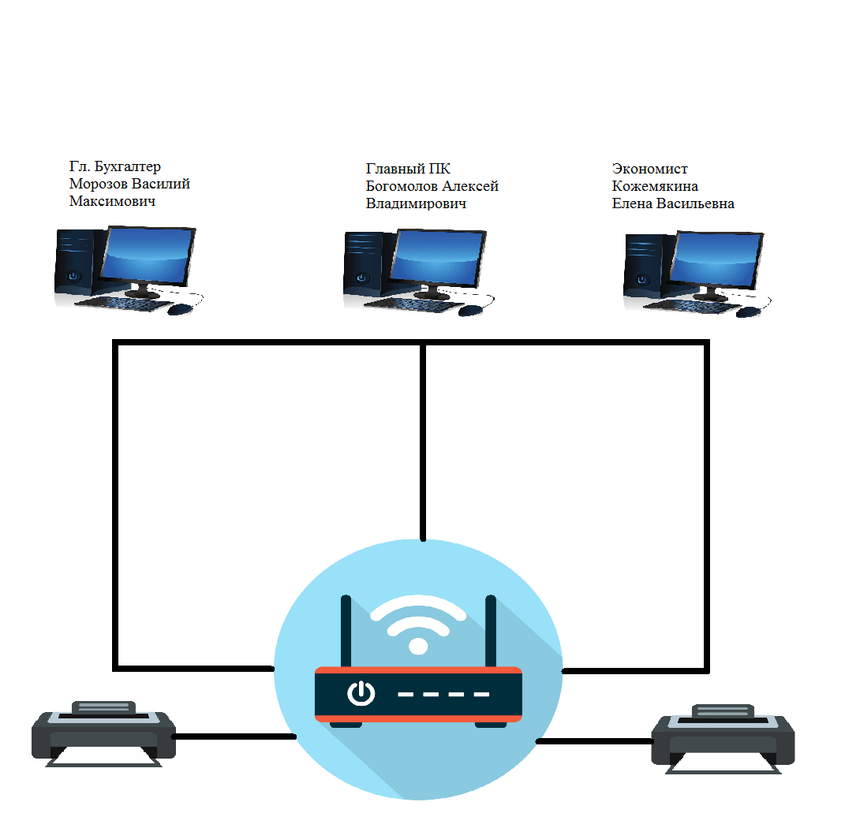  
  
  
Аппаратное обеспечение «Фирма Неонка» состоит из:  
1. 3 Пользователя ЛВС  
2. 2 Принтера  
3. 1 Коммутатор  
  
Пользователи ЛВС используют следующие ПК:  
**1. Г.л Бухгалтер**  
i3-6300  
4gb ram  
GTX 750  
120gb ssd  
450wt

**2.Экономист**  
i3-8100  
16gb ram  
GTX 1050ti  
480gb ssd  
600wt

**3. Программист**  
i5-7600  
16gb ram   
GTX 1060  
480gb ssd  
600wt  
  
4. 3 монитора 23.5 Samsung C24F390FHI.

3 мышки A4Tech Bloody R8

3 клавиатуры Razer BlackWidow

5. Маршрутизатор Keenetic Ultra KN-1810  
6. 2 Принтера - лазерный Brother HL-1202R